Уважаемый участник викторины!
Тебе предстоит ответить на 25 вопросов о жизни и деятельности князя Александра Невского – воина, полководца, дипломата, святого.
Файл, содержащий ответы на вопросы (сами задания копировать не надо!) и данные о тебе (ФИО, класс, школа), отправляй на адрес электронной почты viktorina_nevskiy@mail.ru c 00-00 10 декабря 2020г. до 20-00 часов 11 декабря 2020г. При проверке выполненных заданий оценивается правильность и полнота ответа. При равенстве баллов учитывается время отправки работы.
Желаем успеха!
Муниципальная интернет – викторина для учащихся 7 - 8 классов
«О доблестях, о подвигах, о славе…»
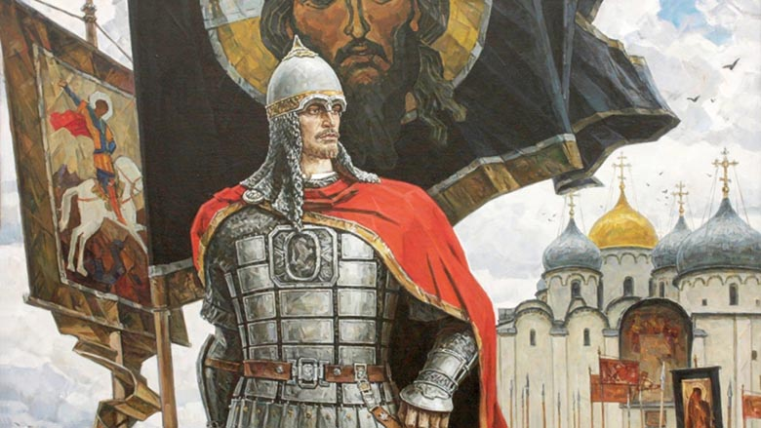

1. В каком веке жил Александр Невский?
2. В Спасо-Преображенском соборе города Переяславль-Залесского по велению князя Ярослава Всеволодовича пройдет обряд посвящения в воины его сына Александра. После этого Александр Ярославич получит титул княжича. А сколько лет было тогда княжичу?
3. За свою жизнь Александр Ярославич был правителем нескольких земель. Названия каких городов звучали в его княжеском титуле?

4. Кем приходились Александру Невскому прославленные русские князья – полководцы Владимир Мономах и Дмитрий Донской?

5. По биографии и истории жизни князя снято 5 художественных фильмов. Но самым известным является знаменитый фильм режиссера Сергея Эйзенштейна. Как называется этот фильм и в каком году он был снят?

6. 5 апреля 1242 года на Чудском озере произошло знаменитое Ледовое побоище. Русские воины под командованием князя Александра Невского разгромили немецких рыцарей, собиравшихся нанести удар по Великому Новгороду. Кто командовал рыцарским войском?

7. Александр Невский состоял в переписке с Папой Римским. Известно, как минимум, о двух посланиях Папы, в которых тот убеждал князя принять на Руси католическую веру и обещал помощь рыцарей-крестоносцев для борьбы с Ордой. Князь решительно отказался от такого предложения. Как звали этого Папу?

8. В 1725 году императрица Екатерина I учредила орден Святого Александра Невского – одну из высших наград России, существовавших до 1917 года. Какой девиз был на знаке этого ордена?
9. Летописи приписывают Александру Невскому слова «Не в силе Бог, а в …». Закончите это выражение.
10. В европейских хрониках можно встретить прозвище Александра Невского, которое ему дали иностранцы после победы над войском Ливонского ордена на Чудском озере. Как его стали называть?
11. Указом Президиума Верховного Совета СССР от 29 июля 1942 года были учреждены 3 ордена, носившие имена выдающихся русских полководцев прошлого. Внимательно прочитайте описание условий награждения и определите, под какой буквой речь идет об ордене Александра Невского. Дополнительные баллы получат те, кто правильно укажет названия других орденов под оставшимися буквами.
А. орденом награждаются командиры Красной Армии за выдающиеся успехи в деле управления войсками, отличную организацию боевых операций и проявленные при этом решительность и настойчивость в их проведении…
Б. орденом награждаются командиры Красной Армии, проявившие в боях…личную отвагу, мужество и храбрость и умелым командованием обеспечивающие успешные действия своих частей…
В. орденом награждаются…за отлично разработанные, подготовленные и осуществленные боевые операции, в ходе которых войскам удавалось полностью или частично уничтожить превосходящие силы неприятеля с достижением наиболее возможной сохранности боеспособности вверенных подразделений.
12. Как известно, не сохранилось ни одного прижизненного изображения Александра Невского – мы не знаем, как выглядел знаменитый князь. Чей портрет тогда помещен на ордене Александра Невского, учрежденном в 1942 году?
13. Хорошо известно о сражениях Александра Невского с отрядами шведов и немецких рыцарей. А с какими еще врагами с Запада вел победоносные бои князь Александр?
14. В Русской Православной церкви Святой князь Александр Невский является небесным покровителем каких родов войск?
15. Во время битвы на Чудском озере рыцари построились глубокой колонной, начинающейся тупым клином. Такое построение позволяло тяжеловооруженной рыцарской кавалерии наносить таранный удар по линии противника, ломать боевые порядки, всегда одерживать победу. Как такое построение называли русские?
16. История сохранила рассказы о блестящих победах князя Александра Ярославича. А сколько раз ему пришлось терпеть поражение в битвах?
17. Защитив Русь силой оружия от вторжений врагов с Запада, Александр Невский понимал, что сил для борьбы с монголами у страны нет. Он стремился выиграть время, дать возможность разоренным, обезлюдевшим княжествам окрепнуть. Князь считал, что лучше выплатить дань, чем позволить войску кочевников вновь огнем пройтись по Русской земле, сея смерть и страдания. Несколько раз Александр Ярославич с богатыми дарами отправлялся в ставку ханов Золотой Орды, а также в столицу – город Каракорум. На территории какого современного государства располагался этот город?
18. Все уверены, что эти слова произнесены Александром Невским. На самом деле он их не произносил, хотя в жизни часто поступал так. Что это за слова? И где они впервые были сказаны?
19. После смерти князь Александр Невский был канонизирован Русской Православной церковью и причислен к лику святых. В каком году это произошло? При каком правителе?
20. Около 1251 года Александр заключил договор между Новгородом и Норвегией об урегулировании пограничных споров и разграничении в сборе дани с огромной территории, на которой проживали карелы и саамы. Между 1259 и 1262 годами, Александр заключил договор о торговле с «Готским берегом» – Готландом, Любеком и немецкими городами. Этот договор сыграл важную роль в истории русско-немецких отношений и оказался весьма долговечным, на него ссылались даже в 1420 году. Эти факты свидетельствуют, что Александр Невский был не только выдающимся полководцем, но и искусным …. Закончите фразу одним словом.
21. Во время военного похода 1256 года земли современной Финляндии были отвоёваны у шведов. Как доказали учёные, войска Александра Невского перешли Полярный круг и достигли побережья Баренцева моря и только тогда, посчитав задачу выполненной, повернули назад. Удар, нанесённый шведам, был сокрушительным. На целых 25 лет они прекратили атаки на русские границы, отказались и от завоевания Карелии. Значение этого похода Александра ещё и в том, что он доказал: русские могут не только обороняться, но и успешно наступать. Как некоторые историки называют этот поход?
22. В 1262 году Александр Невский отправился в Золотую Орду к хану Берке. Князь провел в Орде полгода, добиваясь отмены самого тяжкого для Руси налога. Его усилия увенчались успехом – хан навсегда отменил этот налог. Но этот успех, скорее всего, стоил жизни самому князю: на обратном пути домой он внезапно тяжело заболел и скончался в Городце. Многие современники считали, что Александр был отравлен в Орде. Как назывался этот отмененный налог?
23. Перед смертью Александр Невский принял монашеский постриг и новое имя. Какое?

24. В одной из летописей можно прочесть такие слова об Александре Невском: «И увидел его царь …, и поразился, сказал вельможам своим: «Истину мне сказали, что нет князя, подобного ему». Назовите имя этого царя.
25. Благодаря какому телепроекту 2008 года Александр Невский признан величайшим россиянином всех времен и национальным символом?

